**Métodos Iterativos**

Em matemática computacional, um método iterativo é um procedimento que gera uma sequencia de soluções aproximadas que vão se tornando mais precisas conforme iterações são executadas.  
O trabalho em questão utiliza de dois métodos interativos para tentar resolver um sistema de equações lineares.

Esse sistema é representado como:



E também pode ser escrito na forma Ax=B, onde:



**Método de Gauss-Jacobi**

Este método consiste em explicitar uma incógnita em cada equação, atribuir valores iniciais para cada incógnita em cada equação para achar os novos valores e voltar a substituir estes valores encontrados até que a distância entre eles se torne muito pequena (menor do que o erro desejado).  
Tomamos o sistema original:



E supondo que $A_{ii}≠0$, i=1,...,n , isolamos o vetor x mediante separação pela diagonal, partindo de um vetor inicial $X^{(0)}$  
Dessa forma:



Espera-se que, à medida que o número de interações aumenta, o valor do vetor  
se torne cada vez mais próximo da solução real do sistema.

Apesar de o método interativo de Gauss-Jacobi ser muito eficiente no que tange a aproximações, ele possui a desvantagem de não funcionar em alguns sistemas, como no exemplo desenvolvido nesse projeto.



**Critério das Linhas**   
O critério das linhas é uma ferramenta muito útil na determinação da convergência desse método, ele define que o valor absoluto do termo diagonal na linha i é maior do que a soma dos valores absolutos de todos os outros termos na mesma linha (matrizes com essa propriedade são chamadas de diagonalmente dominantes).

$$αk=\left(\sum_{{}_{j≠k}^{j=1} }^{n}{\left|{ A}_{kj}\left. \right|\right.}\right) /{\left|{ A}_{kk}\left. \right|\right.}$$

Se $α= {}_{1≤k≤n}^{max}{ α_{k}}<1$, então o método de Gauss-Jacobi gera uma sequência convergente para a solução do sistema dado, independentemente da escolha inicial $X^{(0)}$.  
Apesar do critério das linhas garantir a convergência do método, o seu não cumprimento não garante a divergência.

**Gauss- Seidel**

O método interativo de Gauss-Seidel é bem similar ao de Gauss-Jacobi, com a diferença de que os valores de X já calculados são usados para refinar os demais cálculos em cada interação.   
Por exemplo, para mensurar ${ X}_{2}^{(3)}$ utiliza-se o valor calculado nessa mesma interação ${ X}_{1}^{(3)}$, enquanto o Jacobi utiliza o resultado da interação anterior ${ X}_{1}^{(2)}$.  
Desse modo, se um sistema converge pelo método de Jacobi, o método de Seidel vai convergir mais rapidamente.



Da mesma forma que o Gauss-Jacobi, supomos que $A_{ii}≠0$, i=1,...,n e isolamos o vetor x mediante separação pela diagonal, partindo de um vetor inicial $X^{(0)}$.

**Representações Gráficas do Gauss-Seidel**

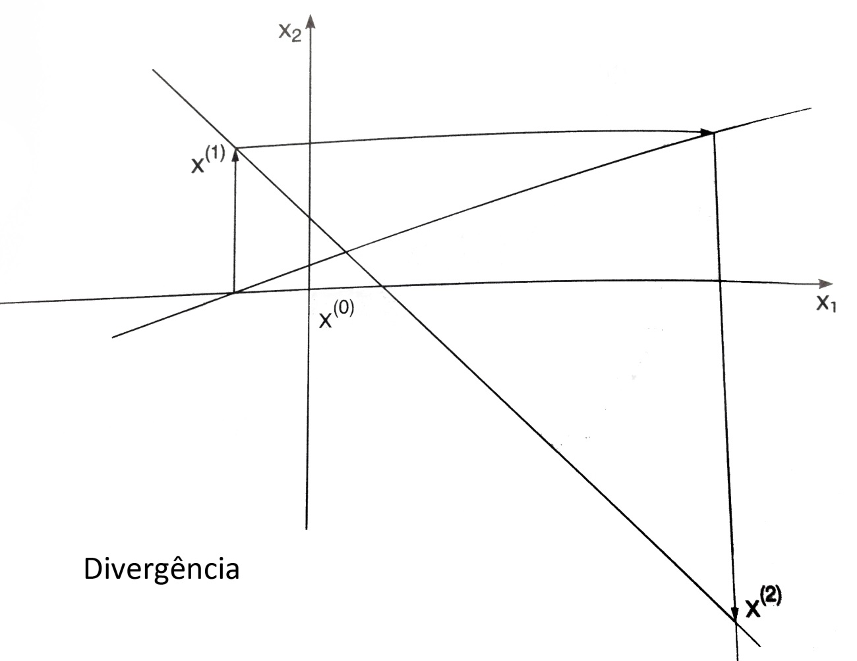

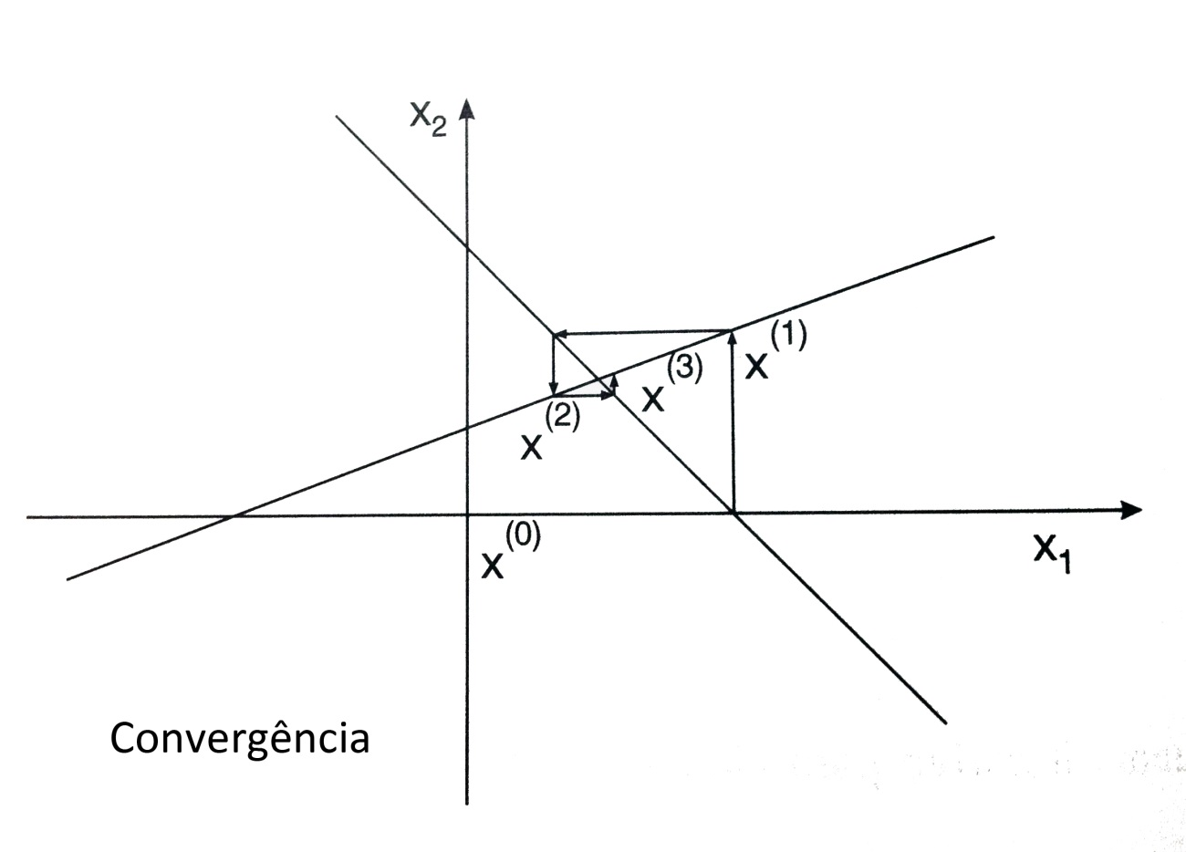

**Critério de Sassenfeld**

Seja o sistema linear, com *A* dimensão  e seja:

, e para j = 1,2,...,n.



Define-se .

Se , então o Método de Gauss-Seidel gera uma sequência convergente para a solução do sistema, qualquer que seja o vetor inicial. Além disso, quanto menor for o valor de  mais rápida é a convergência.

**Testes de Parada**

Nos dois métodos, o processo interativo é repetido até que o vetor $X^{(k)}$ esteja suficientemente próximo do vetor $X^{(k-1)}$.

Medimos a distância entre $X^{(k)}$ e $X^{(k-1)}$ por $d^{(k)}={}_{1≤i≤n}^{max}{ \left|{Xi}^{(k)}\left.-{Xi}^{(k-1)}\right|\right.}$

Assim, dada uma precisão $ε$, o vetor $X^{(k)}$ será escolhido como $\overline{x},$ solução aproximada da solução exata se $d^{(k)}$ < $ε$.

$$d_{r}^{(k)}= \frac{d^{(k)}}{{}_{1≤i≤n}^{max}{ \left|{ Xi}^{(k)}\left. \right|\right.}}$$